**ĐẠI HỌC ĐÀ NẴNG**

**TRƯỜNG ĐẠI HỌC BÁCH KHOA**

**KHOA CÔNG NGHỆ THÔNG TIN**



**BÁO CÁO**

**DỰ ÁN HỆ ĐIỀU HÀNH & MẠNG MÁY TÍNH**

**ĐỀ TÀI**

**“Quản lý hệ thống máy phòng Net”**

GIẢNG VIÊN HƯỚNG DẪN: **GV.Nguyễn Thị Lệ Quyên**

SINH VIÊN THỰC HIỆN:

**Trần Tấn Thịnh LỚP: 21TCLC_KHDL2 NHÓM: 21.15C**

**Phan Nguyễn Tường Vy LỚP: 21TCLC_KHDL2 NHÓM: 21.15C**

**Đà Nẵng, 12/2023**

**MỤC LỤC**

1

DANH SÁCH HÌNH VẼ 3

GIỚI THIỆU ĐỀ TÀI 3

CHƯƠNG 1. CƠ SỞ LÝ THUYẾT 7

1. Giao thức TCP/IP 7

1.2. Phương thức hoạt động của bộ giao thức TCP/IP 7

CHƯƠNG 2. THIẾT KẾ VÀ XÂY DỰNG HỆ THỐNG 10

1. Phân tích yêu cầu 10

2. Sơ đồ usecase tổng quan của hệ thống 11  
3. Sơ đồ khối biểu diễn các chức năng của hệ thống…………………………13

CHƯƠNG 3. DEMO ỨNG DỤNG VÀ ĐÁNH GIÁ KẾT QUẢ 23

1. Giao diện chính máy chủ Server và máy khách Client 23

2. Các chức năng của máy chủ server 25

KẾT LUẬN VÀ HƯỚNG PHÁT TRIỂN 35

TÀI LIỆU THAM KHẢO 36

DANH SÁCH HÌNH VẼ

*Hình 1. Phương thức hoạt động của bộ giao thức TCP/IP* 7

*Hình 2. Cấu trúc dữ liệu trong TCP/IP* 8

*Hình 3. Socket* 8

*Hình 4. Mô hình Client-Server sử dụng Socket ở chế độ kết nối TCP* 9

*Hình 5. Usecase tổng quát hệ thống* 11

*Hình 6. Sơ đồ khối chức năng tính tiền* 12

*Hình 7. Sơ đồ khối chức năng mở máy* 12

*Hình 8. Sơ đồ khối chức năng đăng xuất* 13

*Hình 9. Sơ đồ khối chức năng tắt/khởi động lại máy* 13

*Hình 10. Sơ đồ khối chức năng giám sát máy khách* 14

*Hình 11. Sơ đồ khối hiển thị tiến trình của máy khách* 14

*Hình 12. Sơ đồ khối chức năng nhắn tin* 15

*Hình 13. Sơ đồ khối chức năng tạo hội viên* 15

*Hình 14. Sơ đồ khối chức năng nạp tiền* 16

*Hình 15. Sơ đồ khối chức năng cập nhật thông tin hội viên* 16

*Hình 16. Sơ đồ khối chức năng mở khoá tài khoản hội viên* 17

*Hình 17. Sơ đồ khối chức năng khoá tài khoản hội viên* 17

*Hình 18. Sơ đồ khối chức năng xoá tài khoản hội viên* 18

*Hình 19. Sơ đồ khối chức năng tìm kiếm/thống kê tài khoản hội viên* 18

*Hình 20. Sơ đồ khối chức năng cài đặt hệ thống* 19

*Hình 21. Sơ đồ khối bắt đầu sử dụng máy của khách vãng lai* 20

*Hình 22. Sơ đồ khối chức năng nhắn tin của khách vãng lai* 20

*Hình 23. Sơ đồ khối chức năng đăng nhập của hội viên* 21

*Hình 24. Sơ đồ khối chức năng đổi mật khẩu của hội viên* 21

*Hình 25. Sơ đồ khối chức năng nhắn tin của hội viên* 22

*Hình 26. Giao diện chính máy chủ server* 23

*Hình 27. Giao diện chính máy khách Client* 23

*Hình 28. Giao diện client khi người dùng đăng nhập thành công* 24

*Hình 29. Giao diện server khi người dùng đăng nhập vào hệ thống* 24

*Hình 30. Giao diện đăng ký tài khoản hội viên cho người dùng* 25

*Hình 31. Giao diện chức năng nạp tiền cho tài khoản hội viên* 25

*Hình 32. Giao diện chức năng cập nhật thông tin hội viên* 26

*Hình 33. Giao diện chức năng khoá hội viên* 26

*Hình 34. Giao diện chức năng mở khoá hội viên* 27

*Hình 35. Chức năng xoá tài khoản hội viên, hội viên “Vũ Hoàng Tín” đã bị xoá* 27

*Hình 36. Giao diện chức năng tìm kiếm người dùng theo tên đăng nhập* 28

*Hình 37. Giao diện chức năng tìm kiếm người dùng đang hoạt động* 29

*Hình 38. Giao diện chức năng tìm kiếm người dùng bị khoá* 30

*Hình 39. Giao diện chức năng tìm kiếm người dùng hết thời gian sử dụng* 31

*Hình 40. Giao diện chức năng cài đặt lại máy client* 31

*Hình 41. Giao diện chức năng giám sát máy client* 32

*Hình 42. Giao diện chức năng xem tiến trình của máy khách client* 32

*Hình 43. Giao diện chức năng chat với client* 32

*Hình 44. Giao diện chức năng mở máy cho khách vãng lai* 33

*Hình 45. Giao diện chức năng tính tiền cho khách vãng lai* 33

*Hình 46. Giao diện chức năng đăng xuất máy của khách vãng lai* 33

*Hình 47. Giao diện đổi mật khẩu của máy khách* 34

*Hình 48. Giao diện chức năng chat của máy khách* 34

GIỚI THIỆU ĐỀ TÀI

* Mục đích

Trong bối cảnh cuộc sống hiện đại, nhu cầu giải trí và làm việc tại các phòng net đã trở nên ngày càng phổ biến. Vì thế những năm gần đây, phòng net trở thành một mô hình kinh doanh phổ biến tại Việt Nam. Điều này đặt ra thách thức trong việc quản lý hiệu quả các máy tính và dịch vụ trong môi trường phòng net. Để giải quyết vấn đề này, chúng ta cần một hệ thống quản lý chặt chẽ, linh hoạt và dễ sử dụng, đáp ứng được các yêu cầu cơ bản như:

* Quản lý và giám sát máy tính.
* Quản lý tài khoản người dùng.
* Quản lý truy cập của người dùng.
* Quản lý doanh thu.

Chương trình quản lý máy phòng net xây dựng với mô hình MVC là một giải pháp hiệu quả cho việc đáp ứng các yêu cầu trên. Chương trình được xây dựng trên kiến trúc MVC, giúp phân tách rõ ràng giữa các thành phần, từ đó dễ dàng bảo trì và phát triển.

* Mục tiêu và đối tượng
* Mục tiêu: Phát triển một chương trình quản lý máy phòng net sử dụng mô hình MVC (Model-View-Controller) nhằm tối ưu hóa việc quản lý máy tính, thanh toán và cung cấp trải nghiệm người dùng tốt nhất.
* Đối tượng: Chương trình này hướng đến các quán phòng net, quản trị viên, và người sử dụng cá nhân.
* Nội dung nghiên cứu

Đề tài sẽ nghiên cứu và phát triển các thành phần chính của chương trình quản lý máy phòng net theo mô hình MVC, bao gồm:

* Model: Quản lý dữ liệu liên quan đến máy tính, tài khoản người dùng, và giao dịch thanh toán.
* View: Hiển thị thông tin cho người dùng và tương tác với họ.
* Controller: Xử lý logic chức năng, tương tác với model và cập nhật giao diện người dùng.
* Phương pháp nghiên cứu

Đề tài sẽ sử dụng các phương pháp nghiên cứu sau:

* Nghiên cứu lý thuyết: Nghiên cứu các tài liệu, bài báo liên quan đến quản lý máy phòng net và kiến trúc MVC.
* Nghiên cứu thực nghiệm: Thực nghiệm chương trình trên máy tính để kiểm tra tính khả thi và hiệu quả của chương trình.
* Công nghệ sử dụng
  + - Ngôn Ngữ Lập Trình: Java.
    - Cơ Sở Dữ Liệu: MySQL.
    - Mô Hình Phát Triển: MVC (Model-View-Controller).
* Lợi ích dự kiến
* Đối với quản trị viên: Dễ dàng quản lý và theo dõi tình trạng hoạt động của máy tính.
* Đối với người dùng: Trải nghiệm sử dụng máy phòng net thuận tiện và nhanh chóng.
* Chương trình quản lý máy phòng net MVC có tiềm năng trở thành một giải pháp hiệu quả cho việc quản lý máy tính trong phòng net. Đề tài sẽ góp phần nghiên cứu và phát triển chương trình này, đáp ứng nhu cầu của các chủ phòng net trong thời đại công nghệ số.

# CHƯƠNG 1. CƠ SỞ LÝ THUYẾT

## Giao thức TCP/IP

* 1. **Tổng quan**

TCP/IP là bộ giao thức cho phép kết nối các hệ thống mạng không đồng nhất với nhau. Ngày nay TCP/IP được sử dụng rộng rãi trong mạng cục bộ cũng như mạng toàn cầu. TCP/IP được xem như giản lược của mô hình tham chiếu OSI với 4 tầng như sau: tầng Liên Kết (Datalink Layer), tầng Mạng (Internet Layer), tầng Giao Vận (Transport Layer), tầng Ứng Dụng (Application Layer).

* Tầng liên kết: Tầng liên kết (còn được gọi là tầng liên kết dữ liệu hay tầng giao tiếp mạng) là tầng thấp nhất trong mô hình TCP/IP, bao gồm các thiết bị giao tiếp mạng và các chương trình cung cấp các thông tin cần thiết để có thể hoạt động, truy nhập đường truyền vật lý qua các thiết bị giao tiếp mạng đó.
* Tầng Internet: Tầng Internet (hay còn gọi là tầng Mạng) xử lý quá trình truyền gói tin trên mạng, các giao thức của tầng này bao gồm : IP (Internet Protocol), ICMP (Internet Control Message Protocol), IGMP (Internet Group Message Protocol).
* Tầng giao vận: Tầng giao vận phụ trách luồng dữ liệu giữa 2 trạm thực hiện các ứng dụng của tầng trên, tầng này có 2 giao thức chính là TCP (Transmisson Control Protocol) và UDP (User Datagram Protocol) - TCP cung cấp luồng dữ liệu tin cậy giữa 2 trạm, nó sử dụng các cơ chế như chia nhỏ các gói tin ở tầng trên thành các gói tin có kích thước thích hợp cho tầng mạng bên dưới, báo nhận gói tin, đặt hạn chế thời gian timeout để đảm bảo bên nhân biết được các gói tin đã gửi đi. Do tầng này đảm bảo tính tin cậy nên tầng trên sẽ không cần quan tâm đến nữa - UDP cung cấp một dịch vụ rất đơn giản hơn cho tầng ứng dụng . Nó chỉ gửi dữ liệu từ trạm này tới trạm kia mà không đảm bảo các gói tin đến được tới đích. Các cơ chế đảm bảo độ tin cậy được thực hiện bởi tầng trên Tầng ứng dụng.
* Tầng ứng dụng: là tầng trên của mô hình TCP/IP bao gồm các tiến trình và các ứng dụng cung cấp cho người sử dụng để truy cập mạng. Có rất nhiều ứng dụng được cung cấp trong tầng này, mà phổ biến là Telnet: sử dụng trong việc truy cập mạng từ xa, FTP (File Transport Protocol) dịch vụ truyền tệp tin, EMAIL : dịch vụ truyền thư tín điện tử. WWW (Word Wide Web).

## Phương thức hoạt động của bộ giao thức TCP/IP

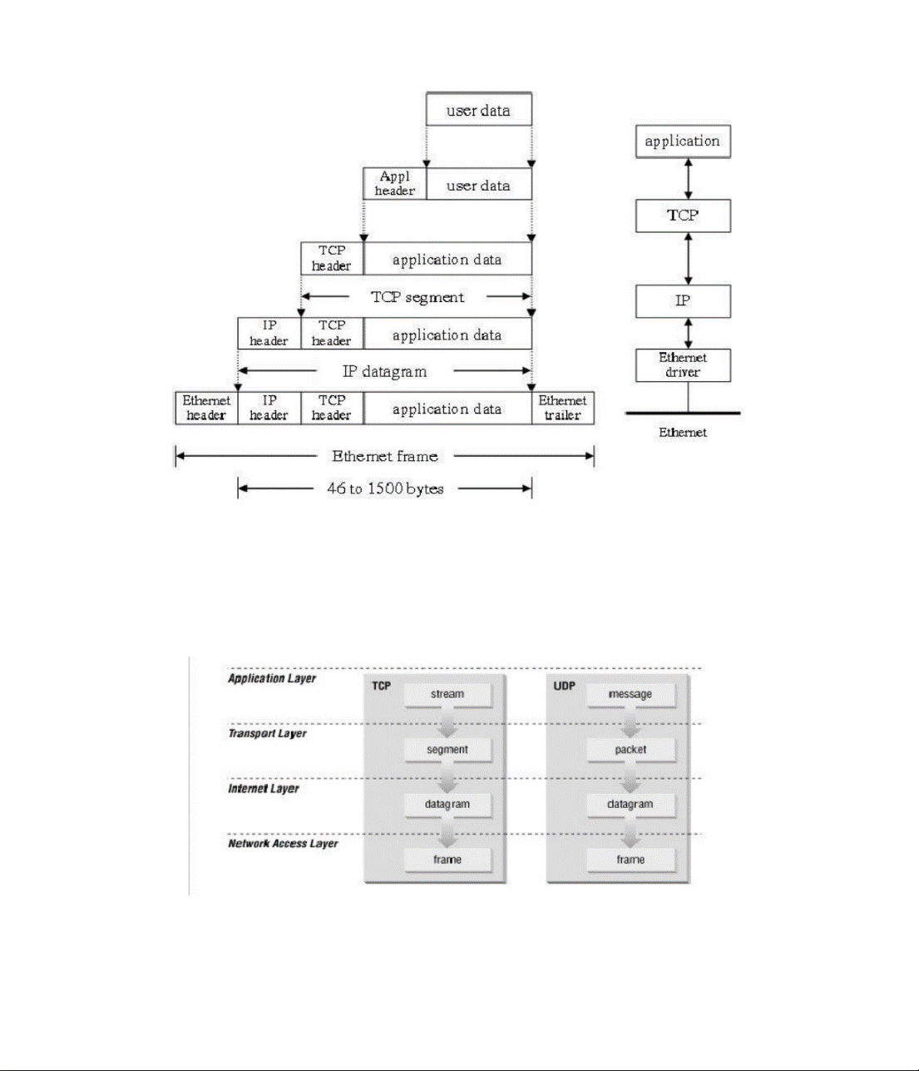

*Hình 1. Phương thức hoạt động của bộ giao thức TCP/IP*

Cũng tương tự như trong mô hình OSI, khi truyền dữ liệu , quá trình tiến hành từ tầng trên xuống tầng dưới, qua mỗi tầng dữ liệu được them vào thông tin điều khiển gọi là Header. Khi nhận dữ liệu thì quá trình xảy ra ngược lại. dữ liệu được truyền từ tấng dưới lên và qua mỗi tầng thì phần header tương ứng sẽ được lấy đi và khi đến tầng trên cùng thì dữ liệu không còn phần header nữa.

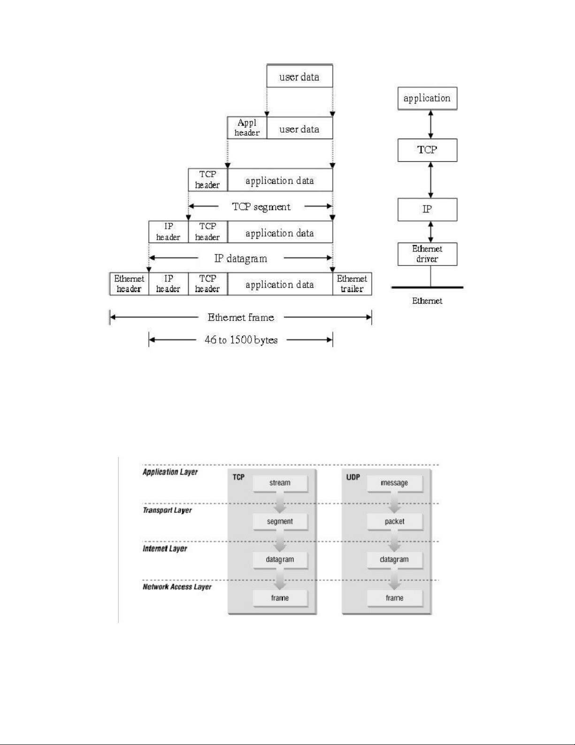

*Hình 2. Cấu trúc dữ liệu trong TCP/IP*

Trong hình vẽ này ta thấy tại các tầng khác nhau dữ liệu được mang những thuật ngữ khác nhau:

* Trong tầng ứng dụng: dữ liệu là các luồng được gọi là stream.
* Trong tầng giao vận: đơn vị dữ liệu mà TCP gửi xuống gọi là TCP segment.
* Trong tầng mạng, dữ liệu mà IP gửi xuống tầng dưới gọi là IP Datagram.
* Trong tầng liên kết, dữ liệu được truyền đi gọi là frame.

1. **Lập trình Socket và cổng port**
   1. **Socket**

Socket là một điểm cuối trong một kết nối giữa hai chương trình đang chạy trên mạng.

Trên quan điểm của người phát triển ứng dụng, Socket là một phương pháp để thiết lập kết nối truyền thông giữa một chương trình yêu cầu dịch vụ (được gắn nhãn Client) và một chương trình cung cấp dịch vụ (được gắn nhãn là Server) trên mạng hoặc trên cùng một máy tính.

Đối với người lập trình, họ nhìn nhận Socket như một giao diện nằm giữa tầng ứng dụng và tầng khác trong mô hình mạng OSI có nhiệm vụ thực hiện việc giao tiếp giữa chương trình ứng dụng với các tầng bên dưới của mạng.

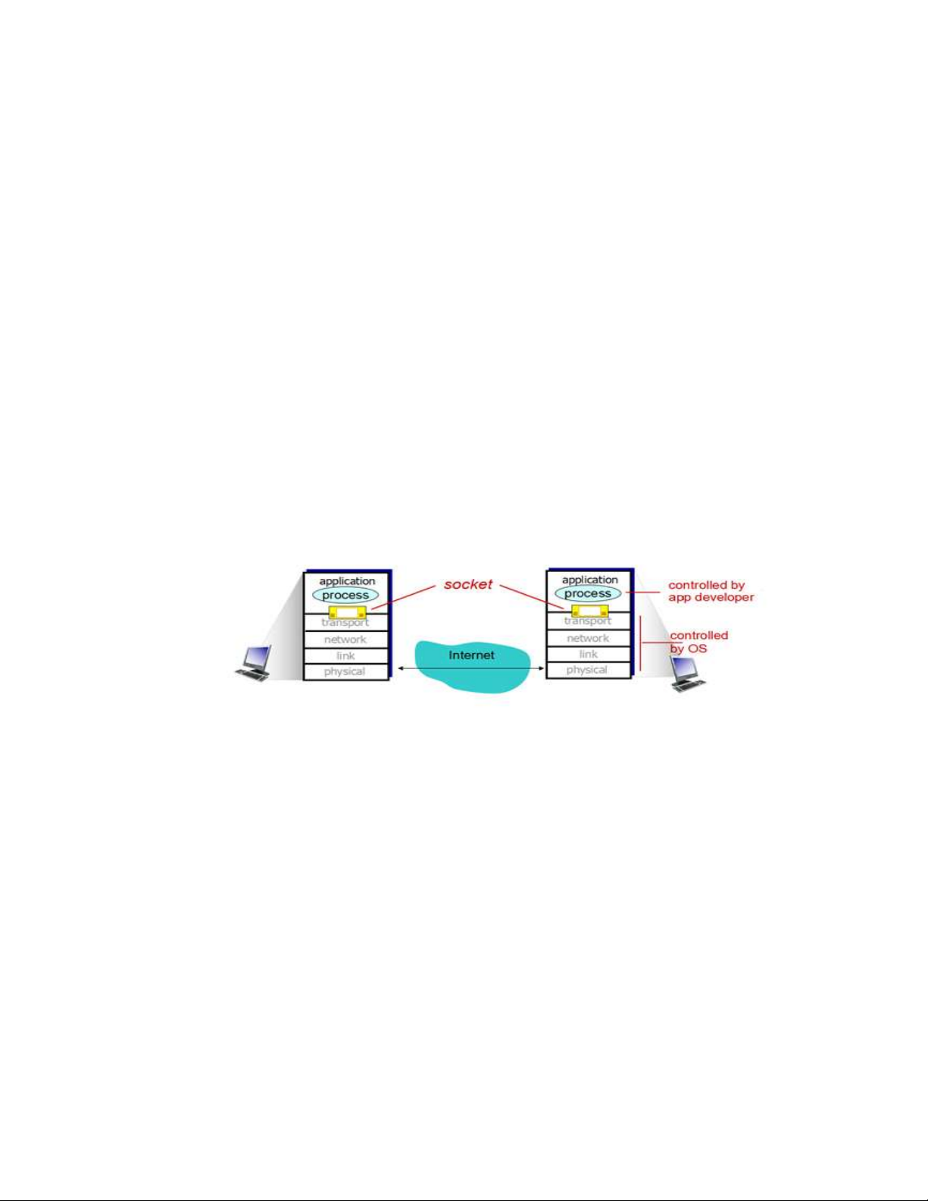

*Hình 3. Socket*

* 1. **Cổng port (Số hiệu của Socket)**

Để có thể thực hiện các cuộc giao tiếp, một trong hai quá trình phải công bố số hiệu cổng socket mà mình sử dụng. Mỗi cổng giao tiếp thể hiện một địa chỉ xác định trong hệ thống.

Số hiệu cổng gán cho socket phải duy nhất trên phạm vi máy tính đó, có giá trị trong khoảng từ 0 đến 65535 (16 bit). Trong thực tế thì các số hiệu cổng từ 0 đến 1023 (gồm có 1024 cổng) đã dành cho các dịch vụ nổi tiếng như: HTTP: 80, Telnet: 21, FTP: 23, … Nếu chúng ta không phải là người quản trị thì nên dùng từ cổng 1024 trở lên.

1. **Mô hình Client/Server**

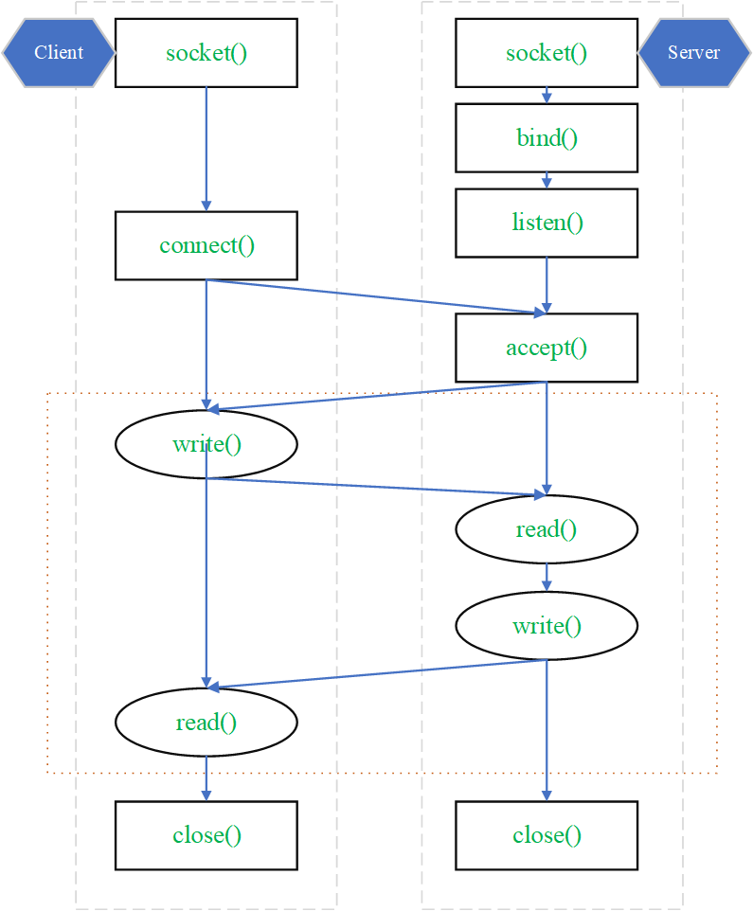

*Hình 4. Mô hình Client-Server sử dụng Socket ở chế độ kết nối TCP*

* Giai đoạn 1: Server tạo socket, gán số hiệu cổng và lắng nghe yêu cầu kết nối.
* socket(): Server yêu cầu tạo một socket để có thể sử dụng các dịch vụ của tầng vận chuyển.
* bind(): Server yêu cầu gán số hiệu cổng (port) cho socket.
* listen(): Server lắng nghe các yêu cầu nối kết từ các client trên cổng đã được gán.
* Giai đoạn 2: Client tạo Socket, yêu cầu thiết lập một nối kết với Server.

Giai đoạn 2: Client tạo Socket, yêu cầu thiết lập một nối kết với Server.

* socket(): Client yêu cầu tạo một socket để có thể sử dụng các dịch vụ của tầng vận chuyển, thông thường hệ thống tự động gán một số hiệu cổng còn rảnh cho socket của Client.
* connect(): Client gởi yêu cầu kết nối đến Server có địa chỉ IP và Port xác định.
* accept(): Server chấp nhận kết nối của Client, khi đó một kênh giao tiếp ảo được hình thành, Client và Server có thể trao đổi thông tin với nhau thông qua kênh ảo này.
* Giai đoạn 3: Trao đổi thông tin giữa Client và Server

Giai đoạn 3: Trao đổi thông tin giữa Client và Server

Sau khi chấp nhận yêu cầu kết nối, thông thường Server thực hiện lệnh read() và nghe cho đến khi có thông điệp yêu cầu (Request Message) từ Client gởi đến.

Server phân tích và thực thi yêu cầu. Kết quả sẽ được gởi về client bằng lệnh write(). Sau khi gởi yêu cầu bằng lệnh write(), client chờ nhận thông điệp kết quả (ReplyMessage) từ Server bằng lệnh read().

* Giai đoạn 4: Kết thúc phiên làm việc.

➢ Giai đoạn 4: Kết thúc phiên làm việc.

Các câu lệnh read(), write() có thể được thưc hiện nhiều lần (ký hiệu bằng hình elip). Kênh ảo sẽ bị xóa khi Server hoặc Client đóng socket bằng lệnh close().

−Trong tầng ứng dụng dữ liệu là các luồng được gọi là stream.

−Trong tầng giao vận, đơn vị dữ liệu mà TCP gửi xuống tầng dưới gọi là

−Trong tầng mạng, dữ liệu mà IP gửi tới tầng dưới được gọi là IP datagram.

−Trong tầng liên kết, dữ liệu được truyền đi gọi là frame.

# CHƯƠNG 2. THIẾT KẾ VÀ XÂY DỰNG HỆ THỐNG

## Phân tích yêu cầu

* Đăng nhập và đăng xuất:
* Người dùng:
* Đăng nhập bằng tên đăng nhập và mật khẩu.
* Thực hiện đăng xuất khi kết thúc sử dụng.
* Quản lí người dùng (chức năng của admin):
* Đối với hội viên:
* Thêm mới người dùng vào hệ thống với các thông tin như tên, tên đăng nhập, mật khẩu, quyền hạn,…
* Sửa thông tin và quyền hạn của người dùng.
* Xóa người dùng khỏi hệ thống.
* Nạp tiền vào tài khoản cho người dùng.
* Đối với khách vãng lai:
* Có thể mở máy, đăng xuất và tính tiền.
* Quản Lý Máy Phòng Net:
* Admin:
* Thêm, sửa, xóa máy phòng net từ danh sách.
* Xem trạng thái của từng máy, bao gồm trạng thái đang sử dụng hoặc trống.
* Điều chỉnh mức giá sử dụng dịch vụ của khách hàng.
* Quản Lý Thời Gian Sử Dụng:
* Admin:
* Xác định thời gian sử dụng cho từng người dùng và loại máy.
* Đặt cảnh báo khi thời gian sử dụng gần hết.
* Quản Lý Dữ Liệu:
* Sử dụng cơ sở dữ liệu để lưu trữ thông tin người dùng, máy phòng net, tin nhắn tạm thời và dữ liệu khác.
* Tối ưu hóa cấu trúc dữ liệu để truy vấn hiệu quả.

## Sơ đồ usecase tổng quan của hệ thống

Hệ thống được xây dựng theo mô hình Client-Server gồm 3 tác nhân chính:

* Server: Admin.
* Ảnh có chứa văn bản, biểu đồ, chữ viết tay, Phông chữ

  Mô tả được tạo tự độngClient: hội viên, khách vãng lai.

*Hình 5. Usecase tổng quát hệ thống*

1. **Sơ đồ khối các chức năng của hệ thống**
2. **Chức năng của Server**
   * 1. *Chức năng quản lí máy trạm*

*Hình 6. Sơ đồ khối chức năng tính tiền*

*Hình 7. Sơ đồ khối chức năng mở máy*

*Hình 8. Sơ đồ khối chức năng đăng xuất*

*Hình 9. Sơ đồ khối chức năng tắt/khởi động lại máy*

*Hình 10. Sơ đồ khối chức năng giám sát máy khách*

*Hình 11. Sơ đồ khối hiển thị tiến trình của máy khách*

*Hình 12. Sơ đồ khối chức năng nhắn tin*

*Hình 13. Sơ đồ khối chức năng tạo hội viên*

* + 1. *Chức năng quản lí hội viên*

*Hình 14. Sơ đồ khối chức năng nạp tiền*

*Hình 15. Sơ đồ khối chức năng cập nhật thông tin hội viên*

*Hình 16. Sơ đồ khối chức năng mở khoá tài khoản hội viên*

*Hình 17. Sơ đồ khối chức năng khoá tài khoản hội viên*

*Hình 18. Sơ đồ khối chức năng xoá tài khoản hội viên*

*Hình 19. Sơ đồ khối chức năng tìm kiếm/thống kê tài khoản hội viên*

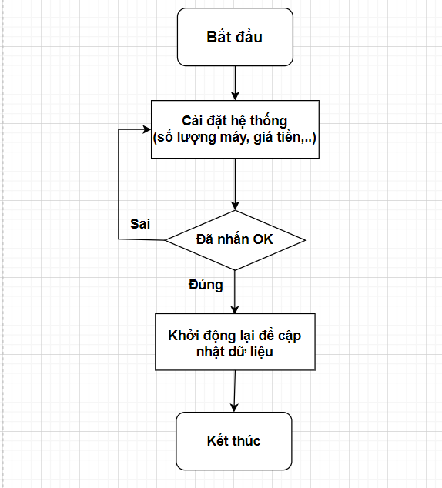

*Hình 20. Sơ đồ khối chức năng cài đặt hệ thống*

1. **Chức năng của Client**
2. *Khách vãng lai*

*Hình 21. Sơ đồ khối bắt đầu sử dụng máy của khách vãng lai*

*Hình 22. Sơ đồ khối chức năng nhắn tin của khách vãng lai*

1. *Hội viên*

*Hình 23. Sơ đồ khối chức năng đăng nhập của hội viên*

*Hình 24. Sơ đồ khối chức năng đổi mật khẩu của hội viên*

*Hình 25. Sơ đồ khối chức năng nhắn tin của hội viên*

# CHƯƠNG 3. DEMO ỨNG DỤNG VÀ ĐÁNH GIÁ KẾT QUẢ

## Giao diện chính máy chủ Server và máy khách Client

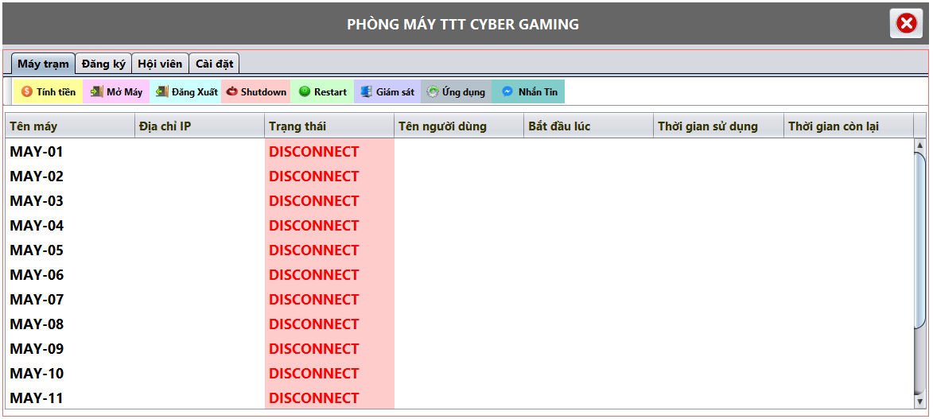

*Hình 26. Giao diện chính máy chủ server*

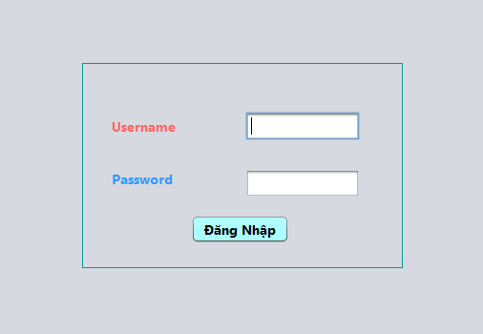

*Hình 27. Giao diện chính máy khách Client*

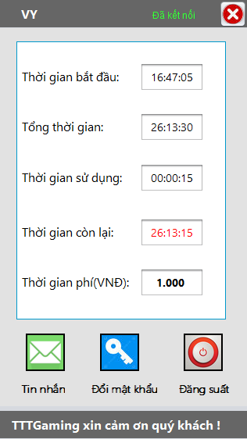

*Hình 28. Giao diện client khi người dùng đăng nhập thành công*

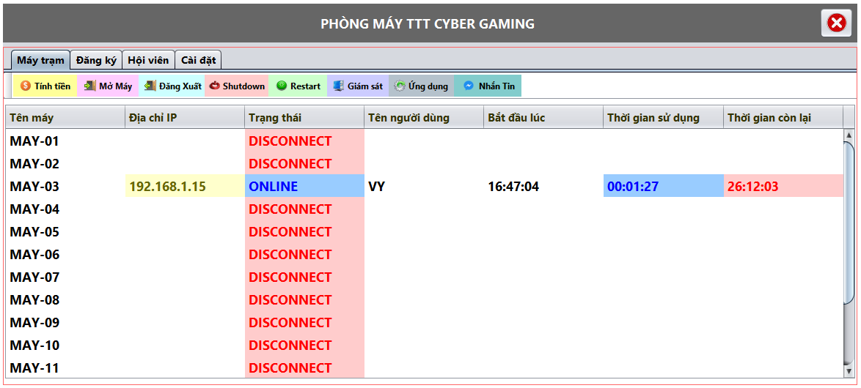

*Hình 29. Giao diện server khi người dùng đăng nhập vào hệ thống*

## Các chức năng của máy chủ server

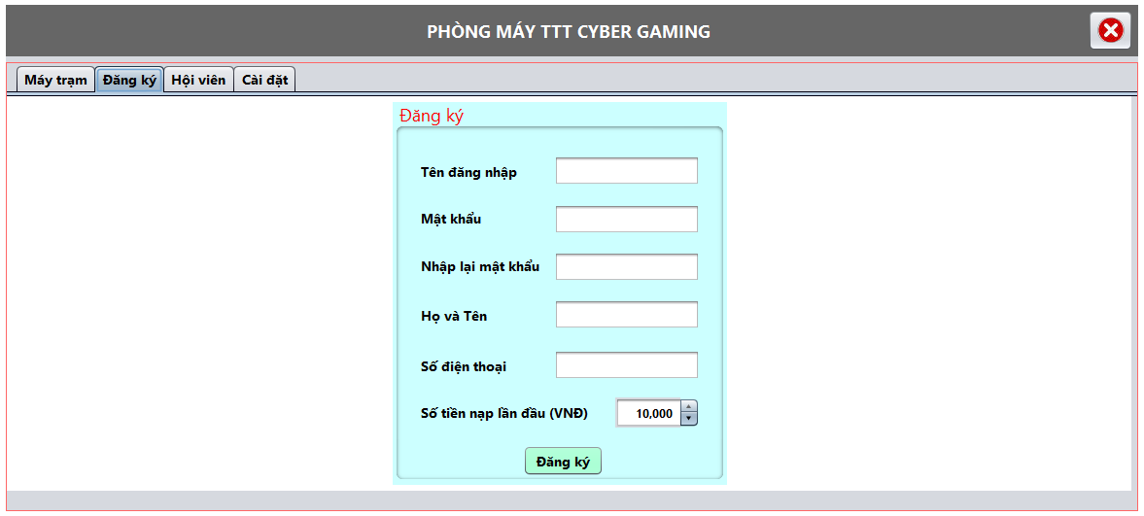

*Hình 30. Giao diện đăng ký tài khoản hội viên cho người dùng*

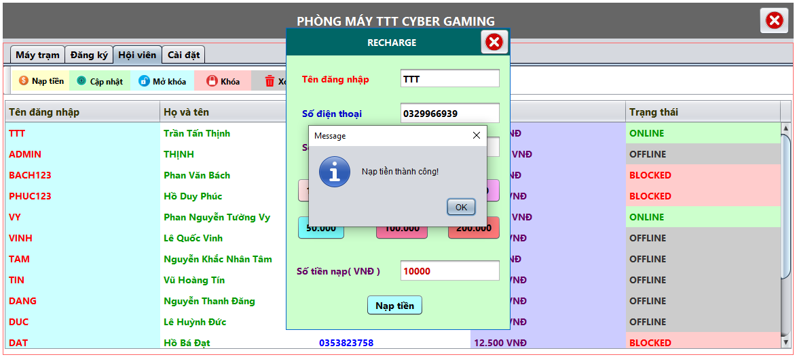

*Hình 31. Giao diện chức năng nạp tiền cho tài khoản hội viên*

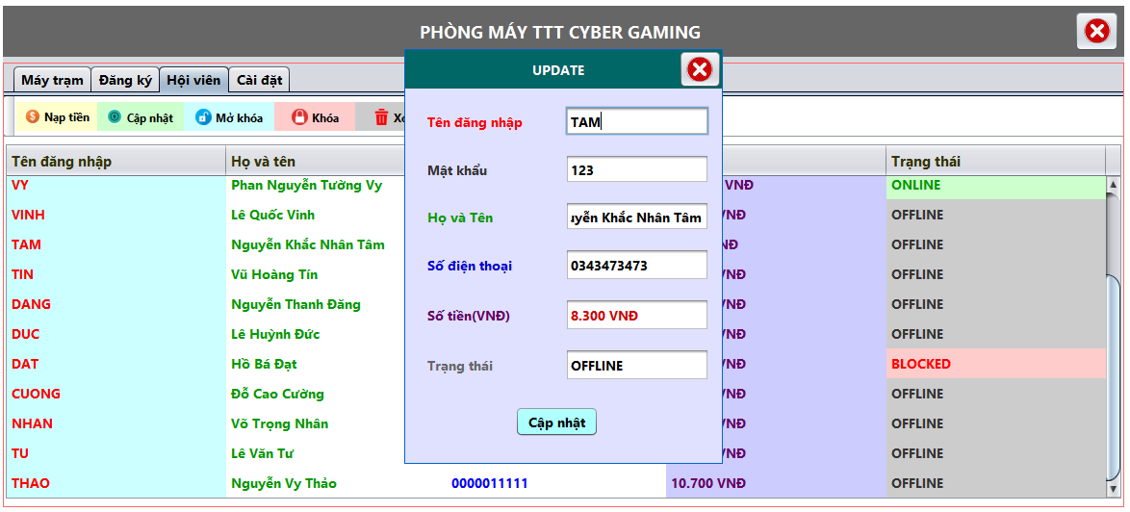

*Hình 32. Giao diện chức năng cập nhật thông tin hội viên*

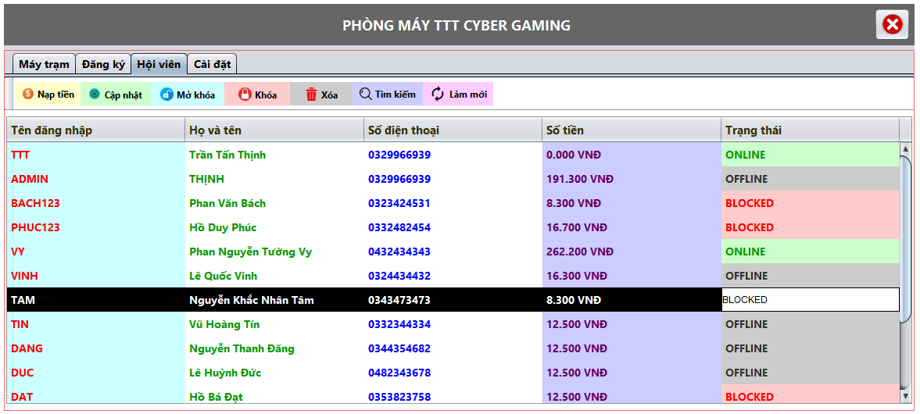

*Hình 33. Giao diện chức năng khoá hội viên*

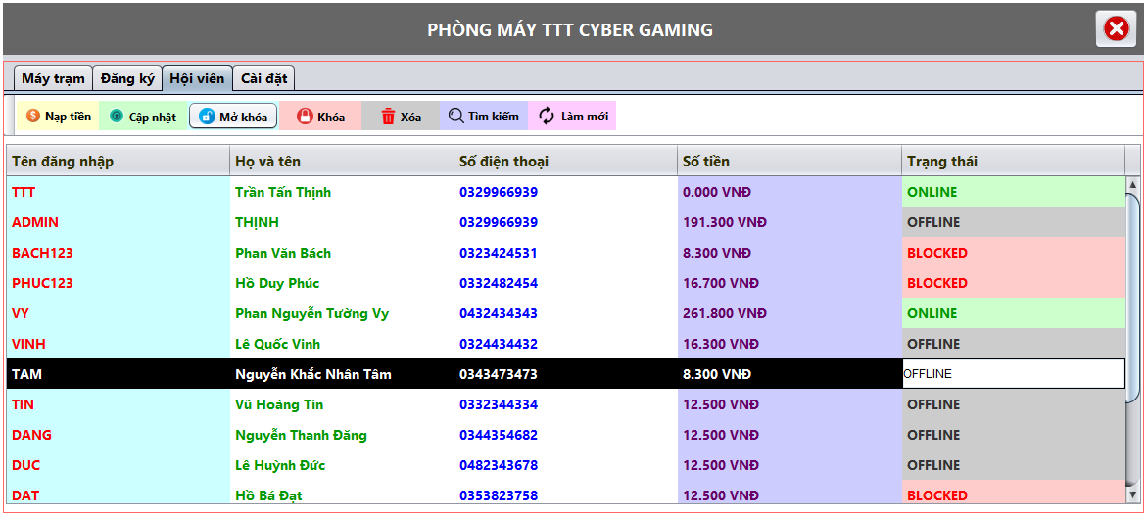

*Hình 34. Giao diện chức năng mở khoá hội viên*

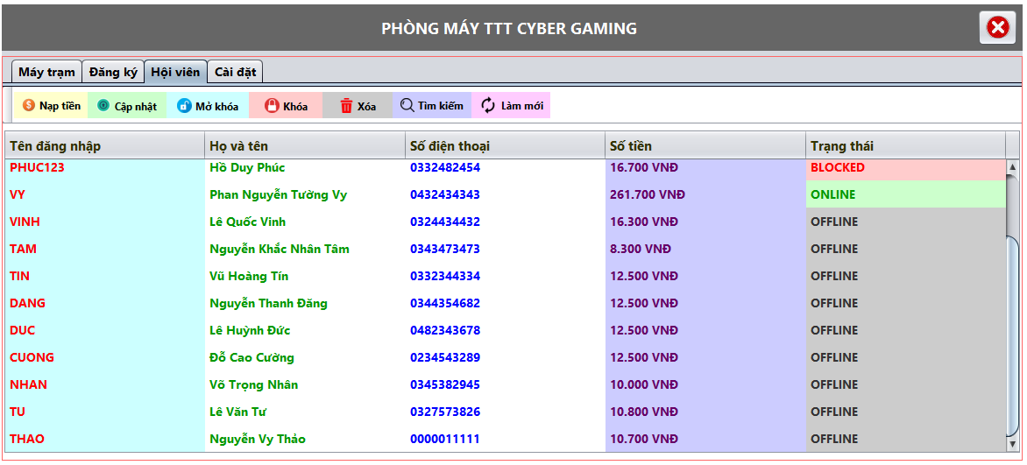

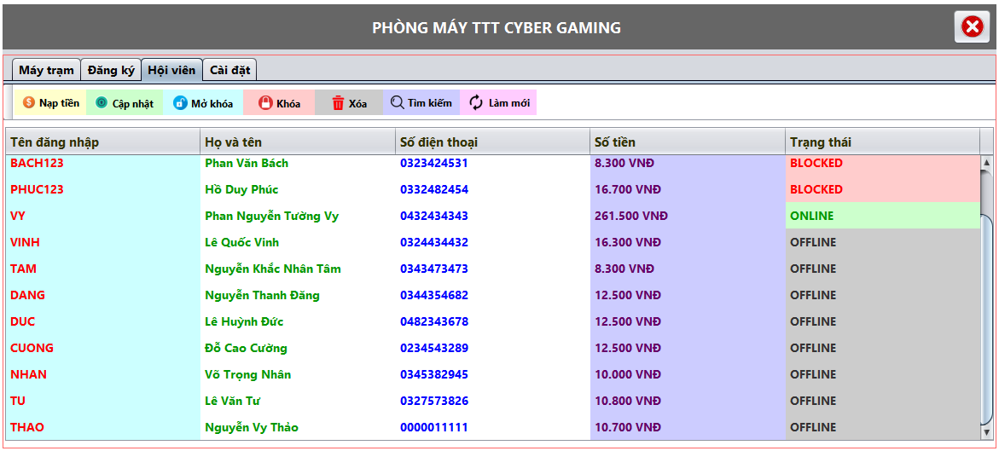

*Hình 35. Chức năng xoá tài khoản hội viên, hội viên “Vũ Hoàng Tín” đã bị xoá*

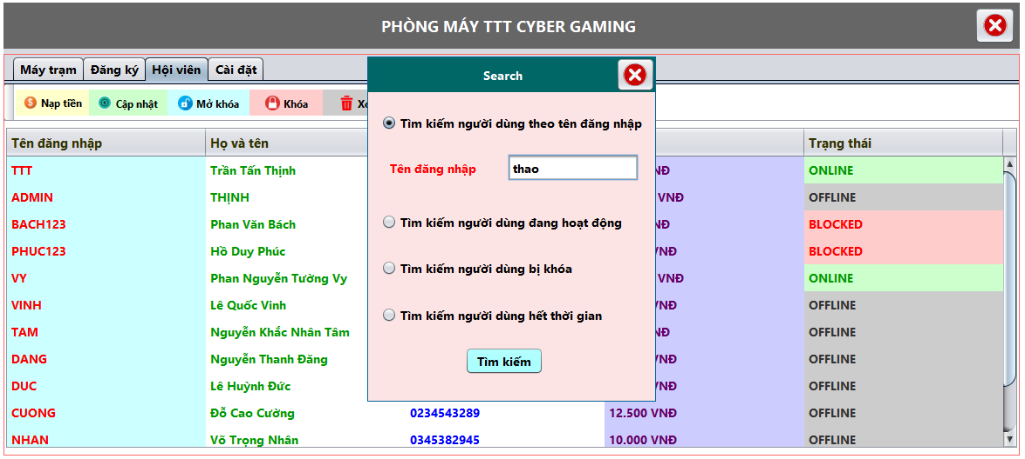

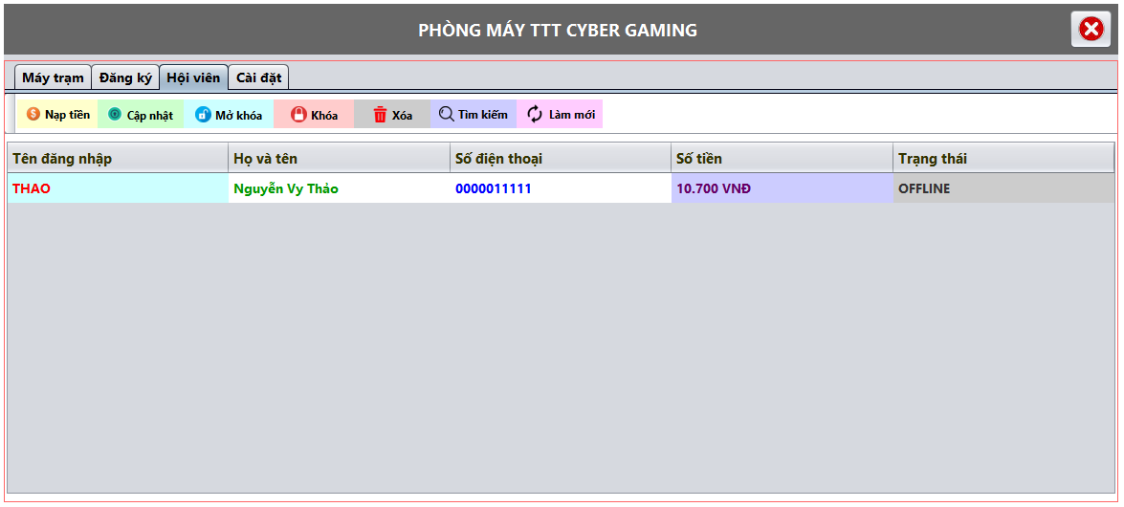

*Hình 36. Giao diện chức năng tìm kiếm người dùng theo tên đăng nhập*

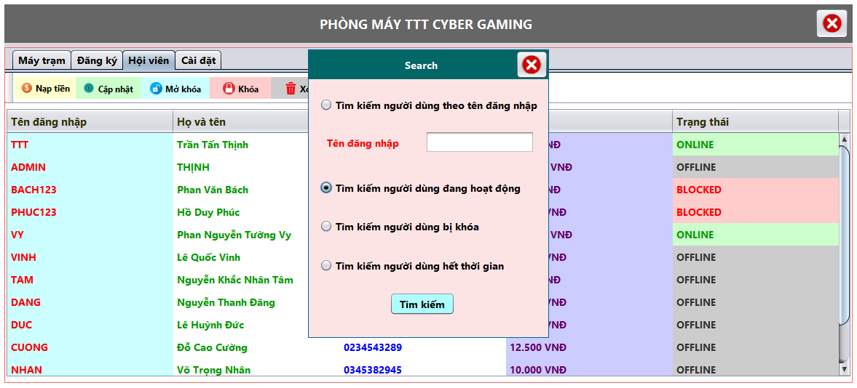

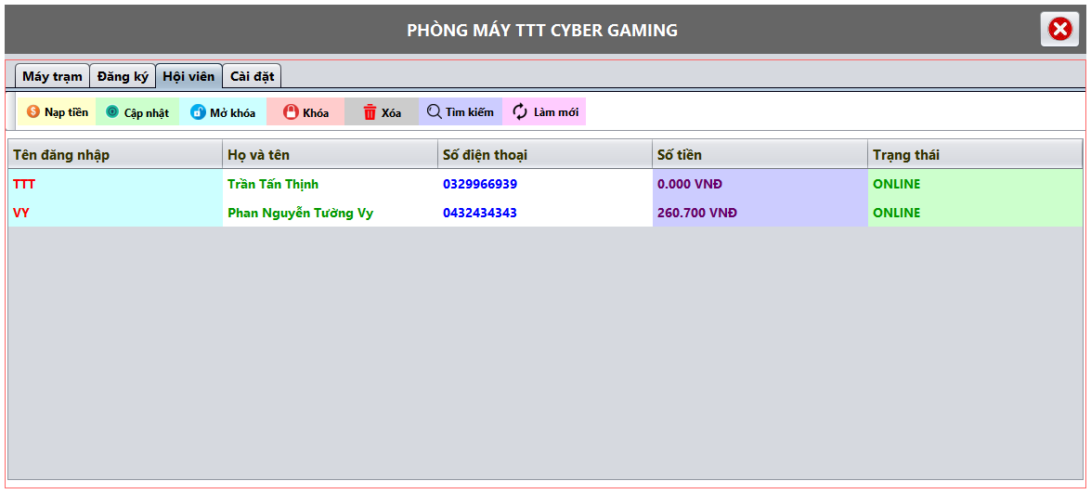

*Hình 37. Giao diện chức năng tìm kiếm người dùng đang hoạt động*

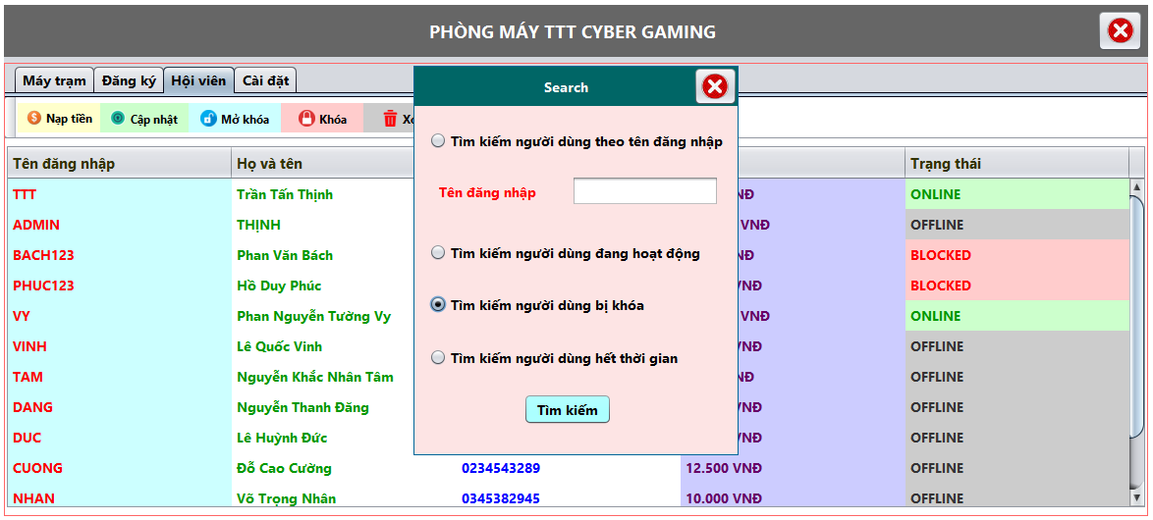

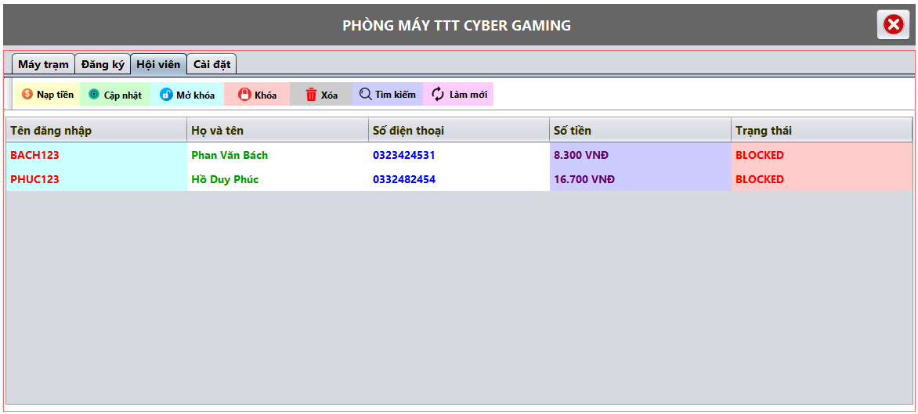

*Hình 38. Giao diện chức năng tìm kiếm người dùng bị khoá*

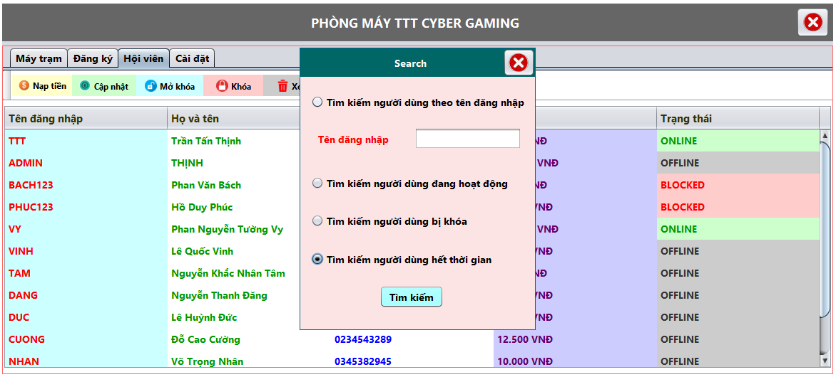

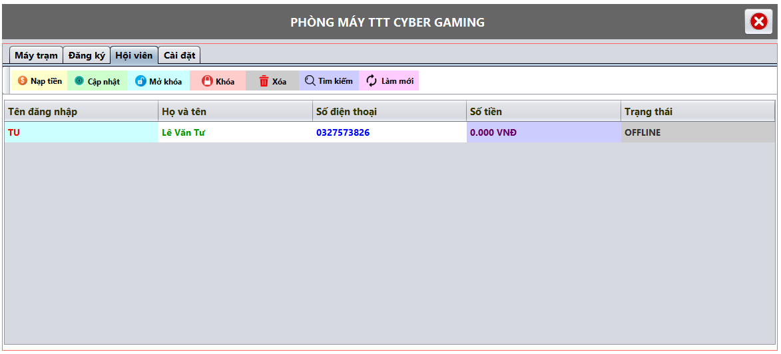

*Hình 39. Giao diện chức năng tìm kiếm người dùng hết thời gian sử dụng*

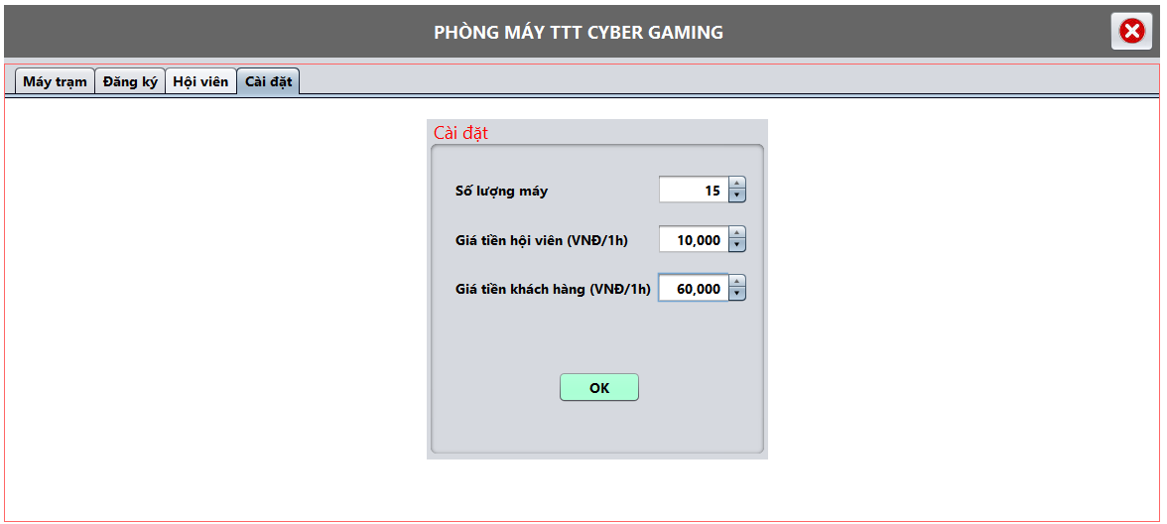

*Hình 40. Giao diện chức năng cài đặt lại máy client*

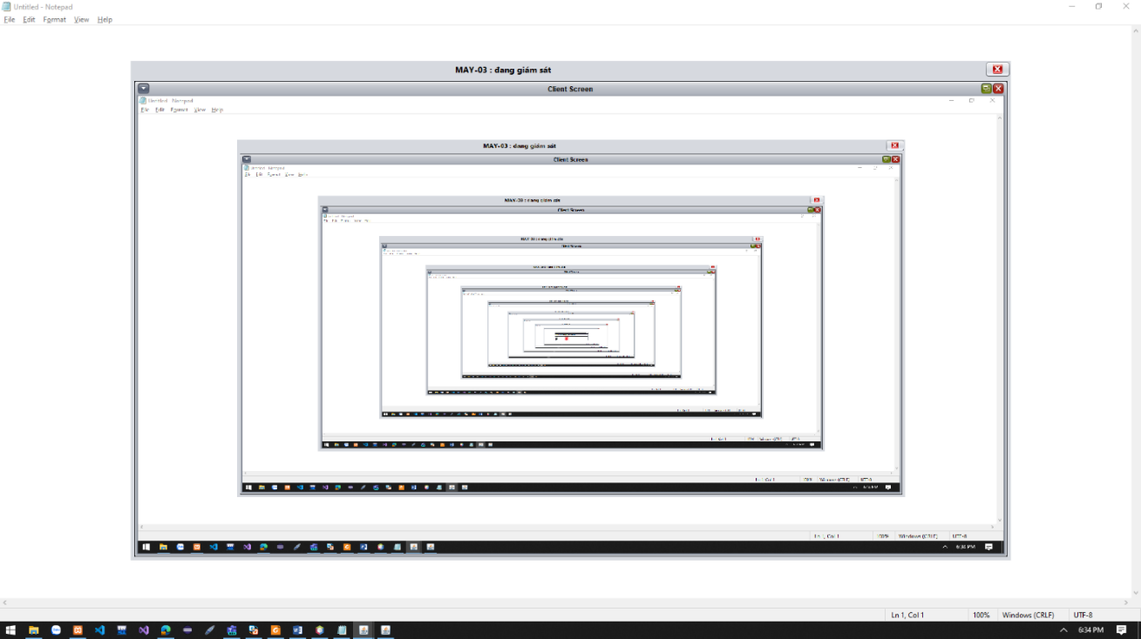

*Hình 41. Giao diện chức năng giám sát máy client*

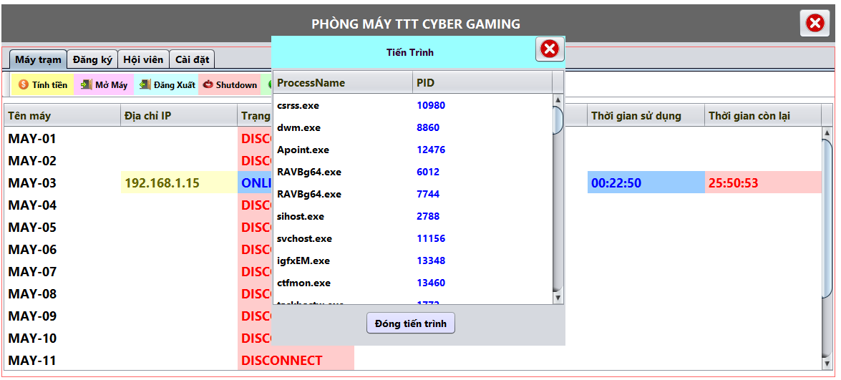

*Hình 42. Giao diện chức năng xem tiến trình của máy khách client*

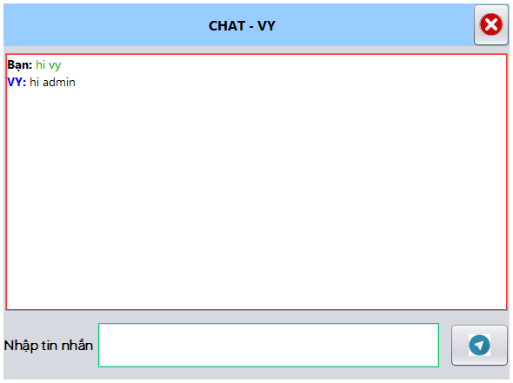

*Hình 43. Giao diện chức năng chat với client*

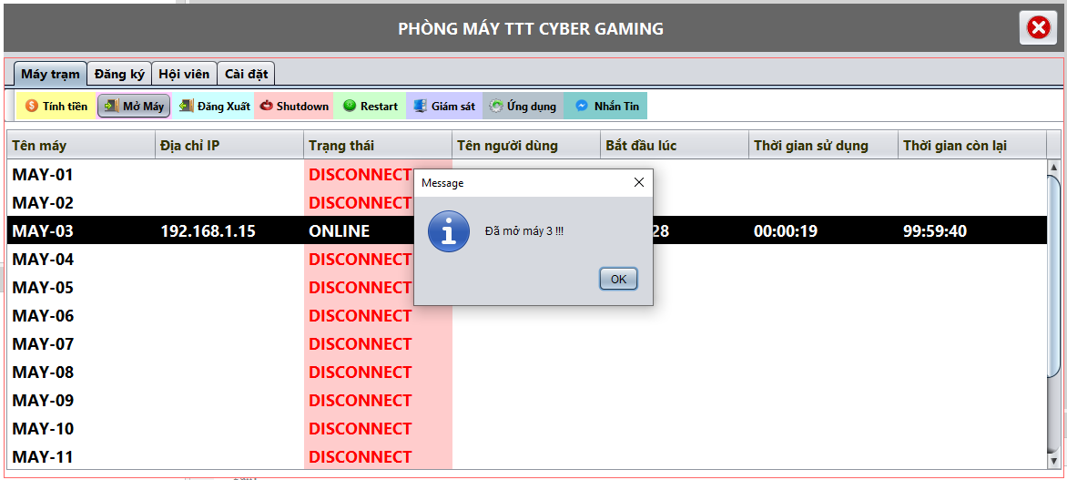

*Hình 44. Giao diện chức năng mở máy cho khách vãng lai*

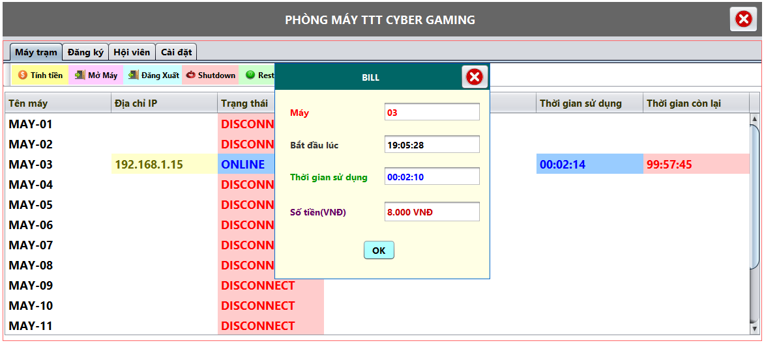

*Hình 45. Giao diện chức năng tính tiền cho khách vãng lai*

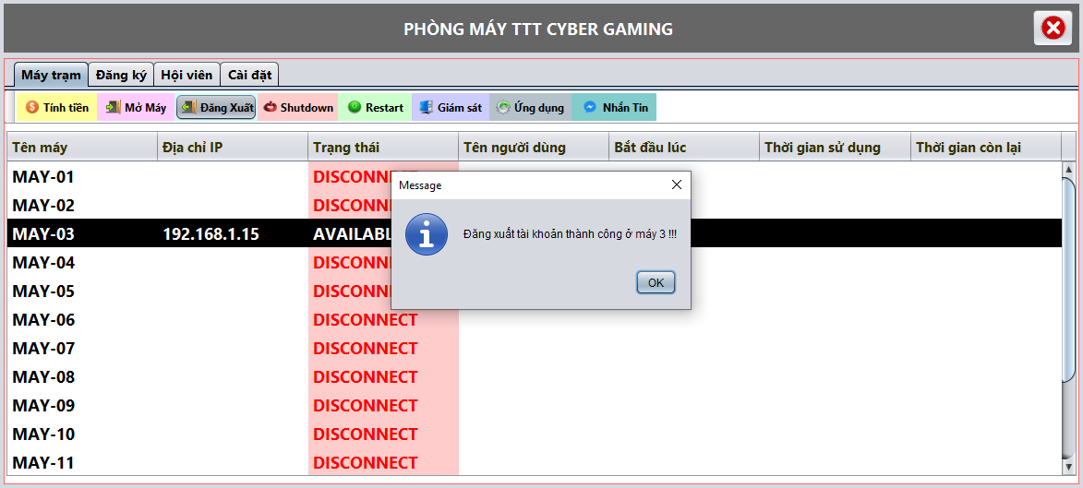

*Hình 46. Giao diện chức năng đăng xuất máy của khách vãng lai*

1. **Các chức năng của máy khách client**

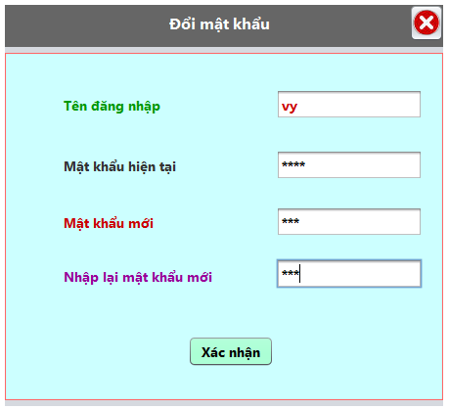

*Hình 47. Giao diện đổi mật khẩu của máy khách*

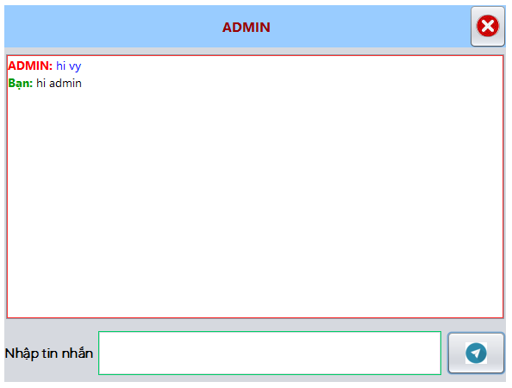

*Hình 48. Giao diện chức năng chat của máy khách*

# KẾT LUẬN VÀ HƯỚNG PHÁT TRIỂN

Chương trình quản lý máy phòng net được xây dựng bằng mô hình MVC là một giải pháp hiệu quả cho việc quản lý các máy tính trong phòng net. Chương trình có giao diện thân thiện, dễ sử dụng và cung cấp đầy đủ các tính năng cần thiết để quản lý các máy tính trong phòng net như:

* Quản lý và giám sát máy tính
* Quản lý tài khoản người dùng
* Quản lý trạng thái người dùng
* Quản lý doanh thu

Chương trình được xây dựng trên kiến trúc MVC, giúp phân tách rõ ràng giữa các thành phần, từ đó dễ dàng bảo trì và phát triển chương trình hơn.

* **Hướng phát triển**
* Nghiên cứu thêm về thiết kế giao diện giúp ứng dụng đẹp hơn
* Cần nâng cấp hiệu suất của máy, đối với các môi trường lớn, có thể nâng cấp hiệu suất hệ thống để đảm bảo đáp ứng nhanh chóng và mượt mà trong mọi tình huống.
* Tích hợp thêm nhiều tính năng như thanh toán trực tuyến, quản lý sự cố máy tính, hoặc tính năng báo cáo chi tiết.
* Kiểm Thử và Tối Ưu Hóa: Quá trình kiểm thử và tối ưu hóa có thể giúp đảm bảo tính ổn định và hiệu quả của hệ thống, đặc biệt khi có sự mở rộng.

TÀI LIỆU THAM KHẢO

*[1] Mai Văn Hà, Slide bài giảng Công nghệ Web, Khoa CNTT, trường Đại Học Bách Khoa, Đại học Đà Nẵng*

*[2] Phạm Minh Tuấn, Slide bài giảng Lập trình mạng, Khoa CNTT, trường Đại Học Bách Khoa, Đại học Đà Nẵng*

*[3] TCP/IP - Bách khoa toàn thư mở Wikipedia: https://vi.wikipedia.org/wiki/TCP/IP*

*[4] ChatGPT: https://chat.openai.com/*